Характеристики товара

1 | 2 | 3 | 4
1 | Блоки для записей тип 8  (Блок для записей непроклеенный, STAFF или эквивалент)  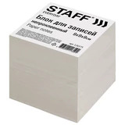 | ШТ | 5
2 | Блоки для записей тип 3  (Блок самоклеящийся (стикеры), компактные, STAFF НЕОНОВЫЙ или эквивалент)  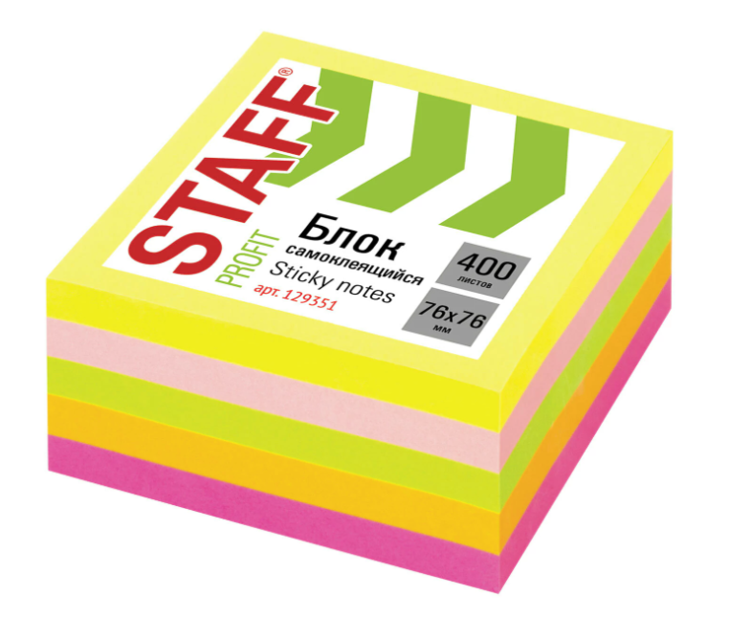 | ШТ | 20
3 | Блоки для записей тип 6  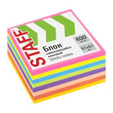  (Блок самоклеящийся (стикеры), STAFF НЕОНОВЫЙ или эквивалент) | ШТ | 20
4 | Клей канцелярский¹ тип 1  (Клей-карандаш STAFF "EVERYDAY" или эквивалент)  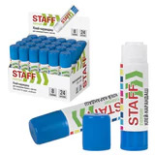 | ШТ | 20
5 | **Клей полимерный тип 2  (Клей-гель моментальный МОНОЛИТ, 3 г, отрывная мультикарта или эквивалент)  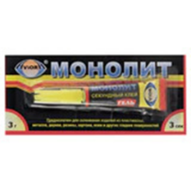 | ШТ | 10
6 | Накопитель USB тип 2  (Флеш-диск 8 GB, SMARTBUY Crown, USB 2.0 или эквивалент)  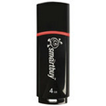 | ШТ | 10
7 | Скрепки металлические тип 2  (Скрепки ОФИСМАГ, 25 мм, никелированные, треугольные, 100 шт., в картонной коробке или эквивалент)  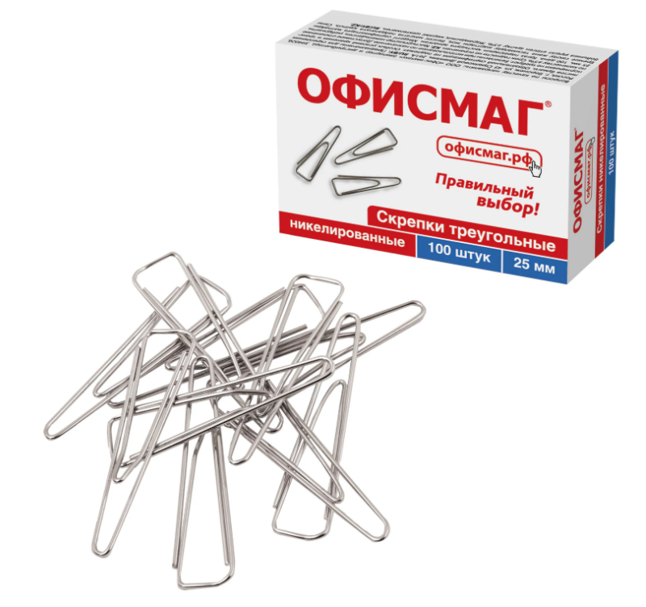 | УПАК | 20
8 | Маркер тип 1  (Маркер перманентный ULTRA MARKER, ЧЕРНЫЙ, 3,5 мм, с клипом, BRAUBERG или эквивалент)  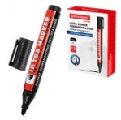 | ШТ | 15
9 | Клейкие закладки пластиковые тип 1  (Закладки клейкие неоновые ЮНЛАНДИЯ, 45х12 мм, 100 штук (5 цветов х 20 листов), на пластиковом основании или эквивалент)  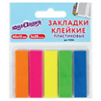 | УПАК | 30
10 | Клейкая лента тип 4  (Клейкие ленты канцелярские STAFF Basic прозрачные  или эквивалент)  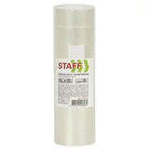 | ШТ | 40
11 | Средство корректирующее канцелярское тип 4  (Корректирующая лента ЮНЛАНДИЯ "КАПЛЯ", 5 мм х 5 м, корпус ассорти, блистер или эквивалент)  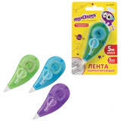 | ШТ | 40
12 | Пленка для ламинирования тип 1  (Пленки-заготовки для ламинирования А4, КОМПЛЕКТ 100 шт., 75 мкм, ОФИСМАГ или эквивалнет)  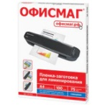 | УПАК | 1
13 | Файл-вкладыш тип 1  (Папки-файлы перфорированные А4 STAFF "ЭКОНОМ", КОМПЛЕКТ 100 шт., гладкие или эквивалент)  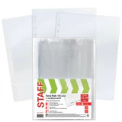 | УПАК | 20
14 | Элемент первичный и батарея первичных элементов тип 19  (Батарейка литиевая SONNEN Lithium CR2032 "таблетка, дисковая, кнопочная" 1 шт., блистер или эквивалент)  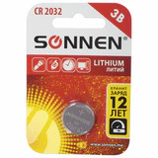 | ШТ | 15
15 | Элемент первичный и батарея первичных элементов тип 23  (Батарейка литиевая SONNEN Lithium CR2016 "таблетка, дисковая, кнопочная" 1 шт., блистер или эквивалент)  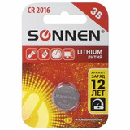 | ШТ | 15
16 | Элемент первичный и батарея первичных элементов тип 1  (Батарейки GP GreenCell AA (R6, 15G), солевые, пальчиковые, блистер или эквивалент)  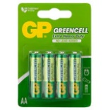 | ШТ | 50
17 | Элемент первичный и батарея первичных элементов тип 2  (Батарейки, GP GreenCell AAA (R03, 24G), солевые, мизинчиковые, блистер или эквивалент)  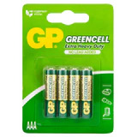 | ШТ | 50
18 | Клейкая лента тип 3  (Клейкая двухсторонняя лента 50 мм х 10 м, ТКАНЕВАЯ ОСНОВА, BRAUBERG или эквивалент)  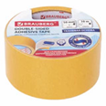 | ШТ | 15
19 | Маркер тип 9  (Набор текстовыделителей ОФИСМАГ 4 шт., АССОРТИ, линия 1-5 мм или эквивалент)  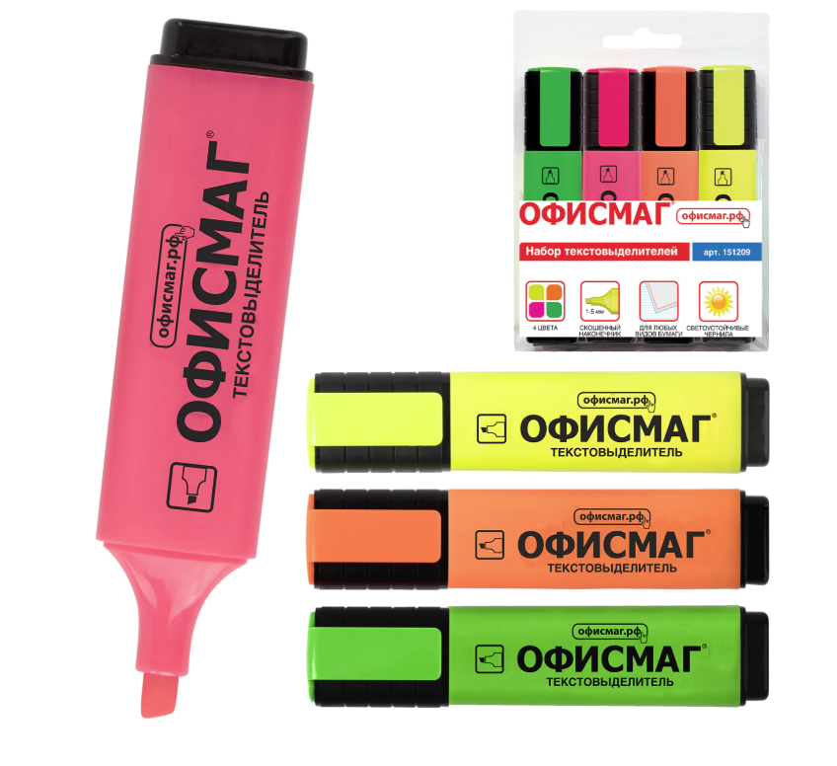 | ШТ | 10
20 | Маркер тип 10  (Маркеры стираемые для белой доски НАБОР 4 ЦВЕТА, BRAUBERG "CLASSIC", 3 мм, с клипом или эквивалент)  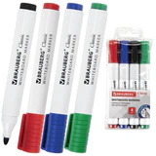 | ШТ | 4
21 | Демосистема тип 2  (Демосистема настольная/настенная на 10 панелей, с 10 серыми панелями А4, STAFF "Profit" или эквивалент)  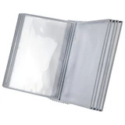 | ШТ | 2
22 | Механизм для скоросшивателя тип 2  (Механизмы для скоросшивания металло-пластиковые, 80х200 мм, STAFF или эквивалент)  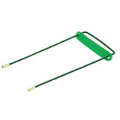 | ШТ | 300
23 | Средство корректирующее канцелярское тип 1  (Корректирующая жидкость STAFF "EVERYDAY" на водной основе, 20 мл, с кисточкой или эквивалент)  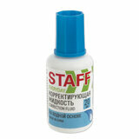 | ШТ | 15
24 | Линейка тип 2  (Линейка пластиковая 30 см, BRAUBERG, черная или эквивалент)  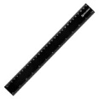 | ШТ | 10
25 | Ножницы канцелярские тип 1  (Ножницы STAFF EVERYDAY, 235 мм, резиновые вставки, черно-красные, ПВХ чехол или эквивалент)  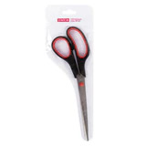 | ШТ | 15
26 | Зажим для бумаг тип 5  (Зажимы для бумаг STAFF «Profit», КОМПЛЕКТ 12 шт., 25 мм, на 100 листов, цветные, картонная коробка или эквивалент)  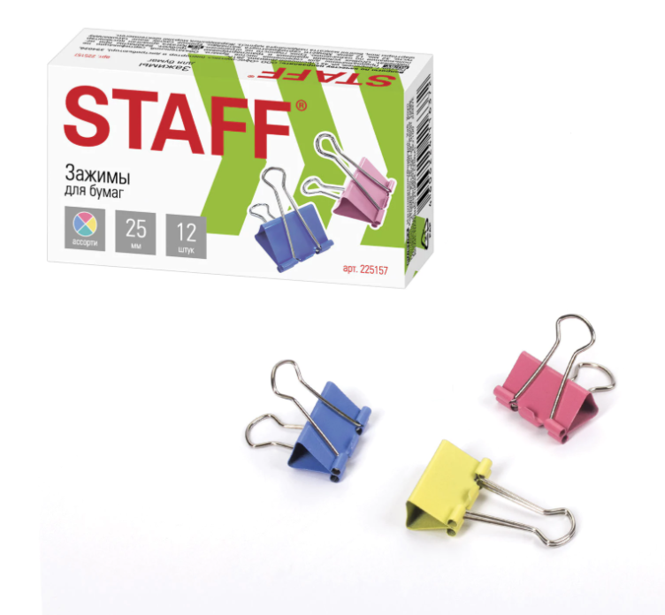 | УПАК | 15
27 | Папка пластиковая тип 9  (Скоросшиватель пластиковый STAFF, А4, 100/120 мкм или эквивалент)  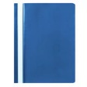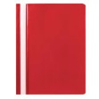 | ШТ | 20
28 | Папка картонная тип 6  (Папка-регистратор BRAUBERG "EXTRA", 75 мм, двустороннее покрытие пластик, металлический уголок или эквивалент)  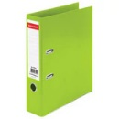 | ШТ | 30
29 | Папка картонная тип 6  (Папка-регистратор ОФИСМАГ с арочным механизмом, покрытие из ПВХ, 50 мм или эквивалент)  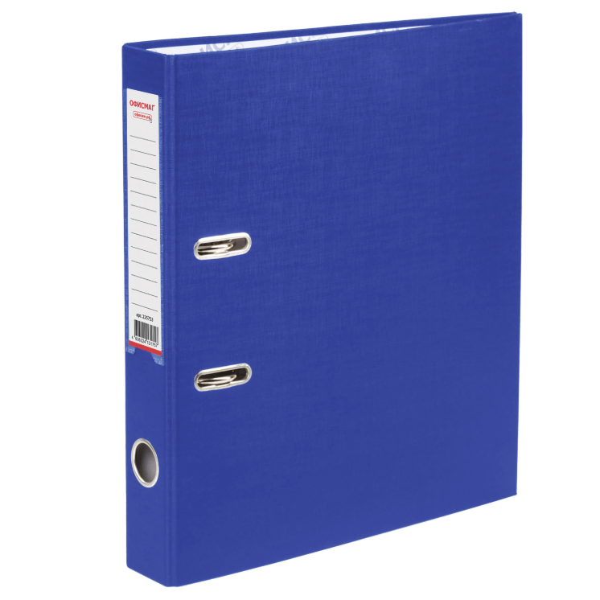 | ШТ | 15
30 | Папка картонная тип 26  (Папка-регистратор BRAUBERG с двумя арочными механизмами (до 800 листов), покрытие ПВХ, 125 мм или эквивалент)  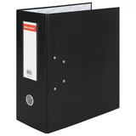  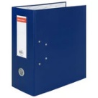 | ШТ | 10
31 | Ручка канцелярская тип 8  (Ручка шариковая масляная BRAUBERG "Extra Glide Soft Color", СИНЯЯ, узел 0,7 мм, линия письма 0,35 мм или эквивалент)  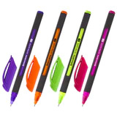 | ШТ | 40
32 | Ручка канцелярская тип 2  (Ручка шариковая масляная PENSAN "My-Tech", СИНЯЯ, игольчатый узел 0,7 мм, линия письма 0,35 мм или эквивалент)  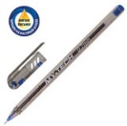 |  | 30
33 | Ручка канцелярская тип 2  (Ручка шариковая масляная PENSAN "My-Tech", КРАСНАЯ, игольчатый узел 0,7 мм, линия письма 0,35 мм или эквивалент)  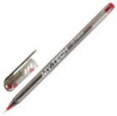 | ШТ | 20
34 | Ручка канцелярская тип 4  (Ручка гелевая STAFF "EVERYDAY" GP-673, ЧЕРНАЯ, длина письма 1000 м, игольчатый узел 0,5 мм, линия письма 0,35 мм или эквивалент)  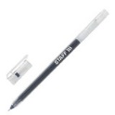 | ШТ | 20

